Фотоотчет о реализации педагогического проекта
«23 февраля - День защитника Отечества!
с детьми средней группы №11

Разработала и реализовала:
Швецова О.Ю., воспитатель высшей квалификационной категории.

Цель: формирование чувства патриотизма у детей среднего дошкольного возраста;
Задачи проекта:
- дать знания детям о Российской армии, уточнить их представления о родах войск;
- развивать у детей познавательную активность, творческие способности;
- продолжать воспитывать у детей патриотические чувства к Родине, гордость за нашу историю;
- развивать и обогащать речь детей, повышать эрудицию и интеллект;
- проводить работу с родителями, привлекая их к патриотическому воспитанию детей в семье.

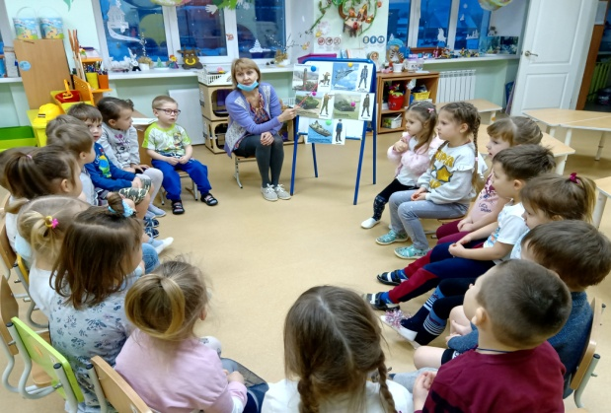 | 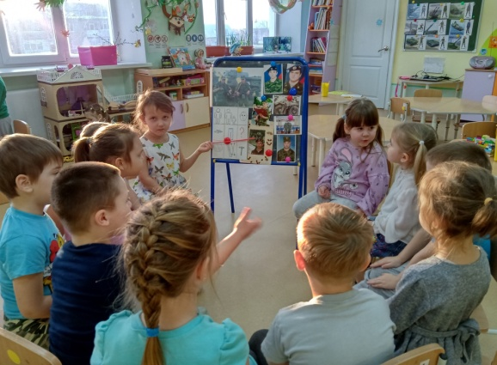
НОД «Защитники отечества» | Составляем рассказ о папе
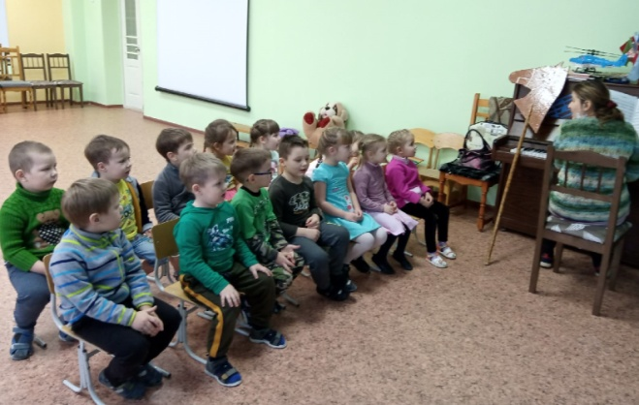 | 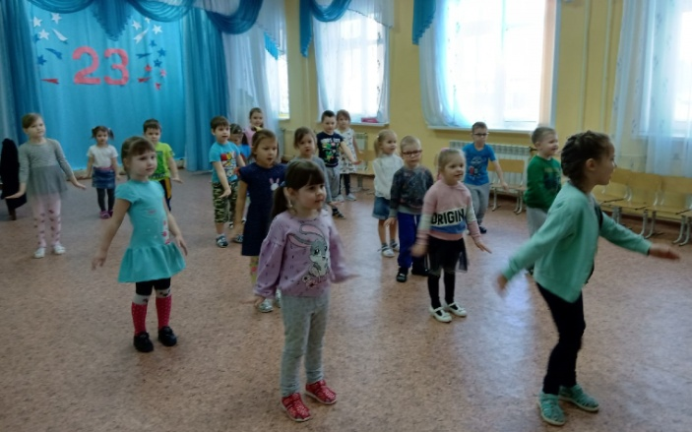
Разучивание песен «Про папу», «Самолет» | Повторяем танец «Морячка»
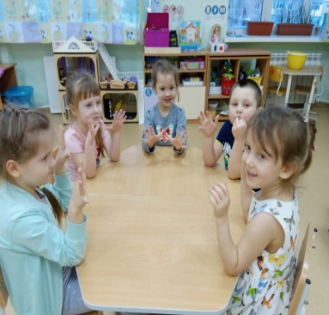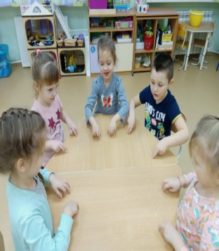 | 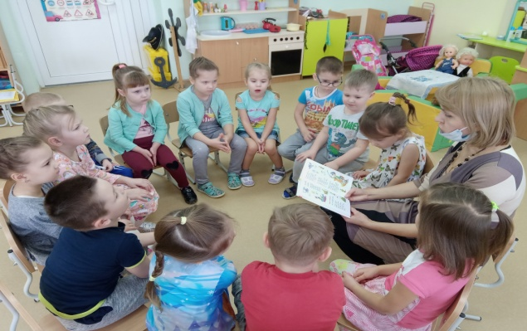
Пальчиковые игры «Бойцы-молодцы»,»Наша армия | Чтение рассказа А.Митяев Почему армия родная?
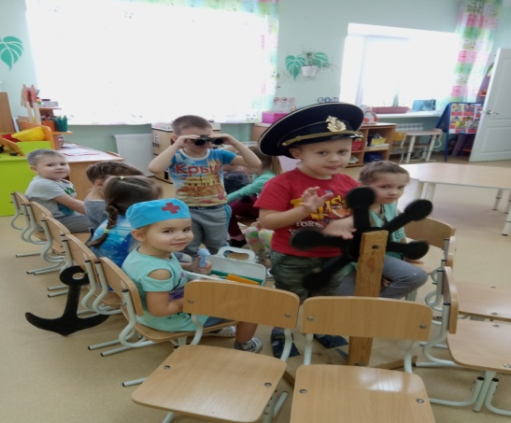 | 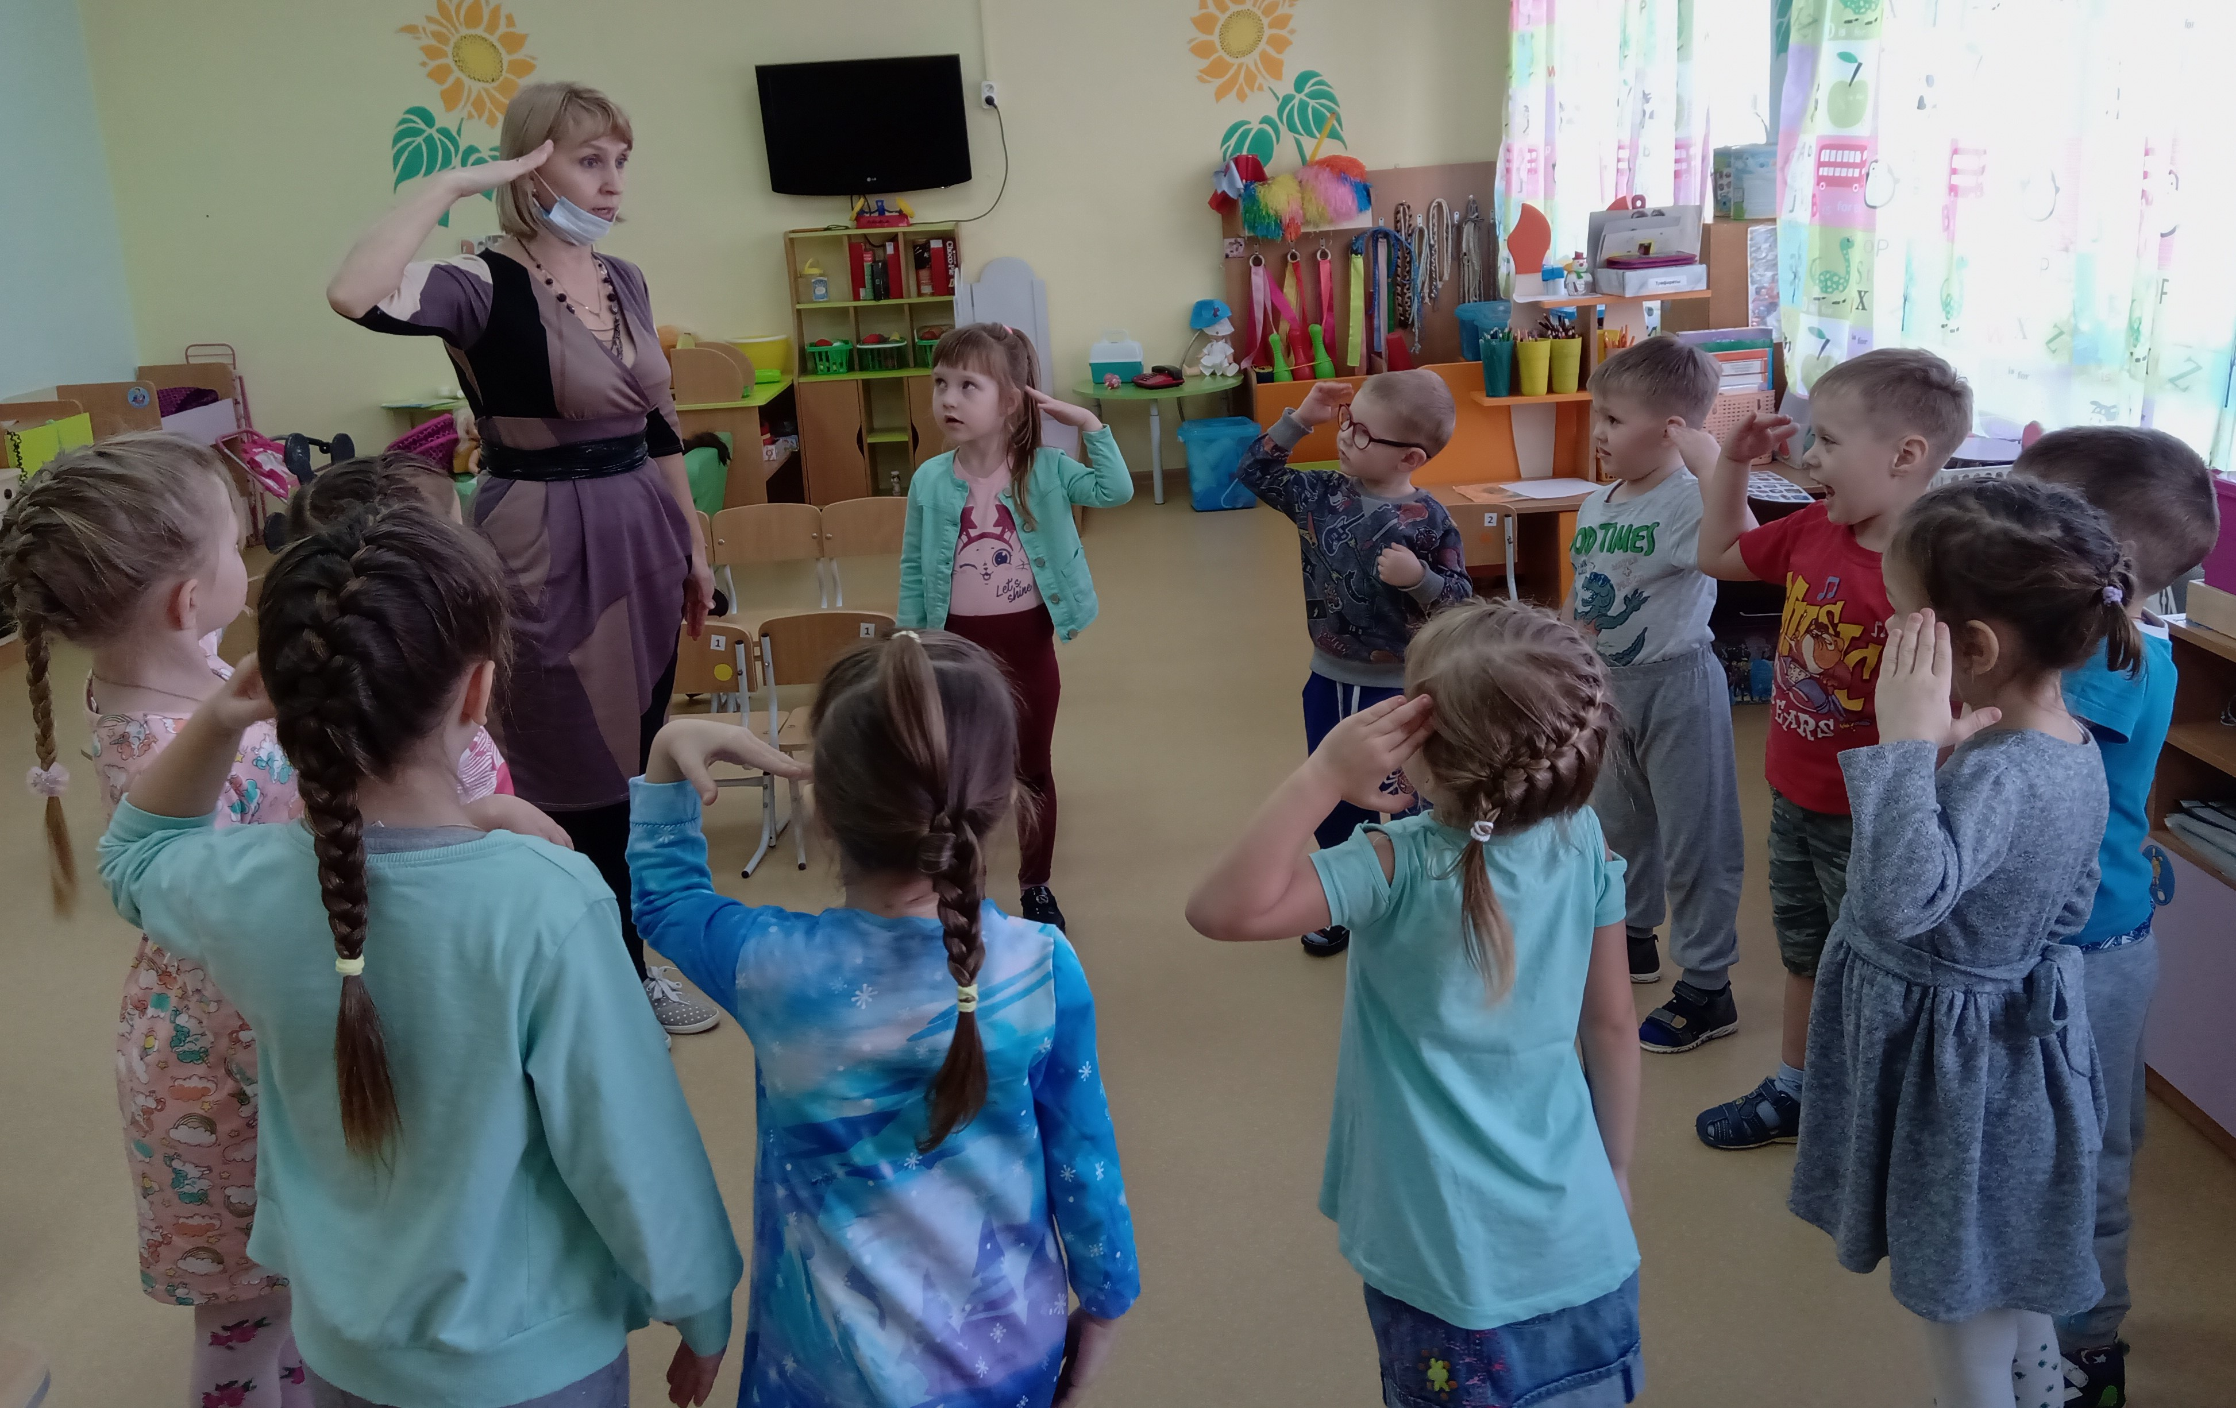
Сюжетно-ролевая игра «Моряки» | Физминутки «Мы –военные», «Пилоты»
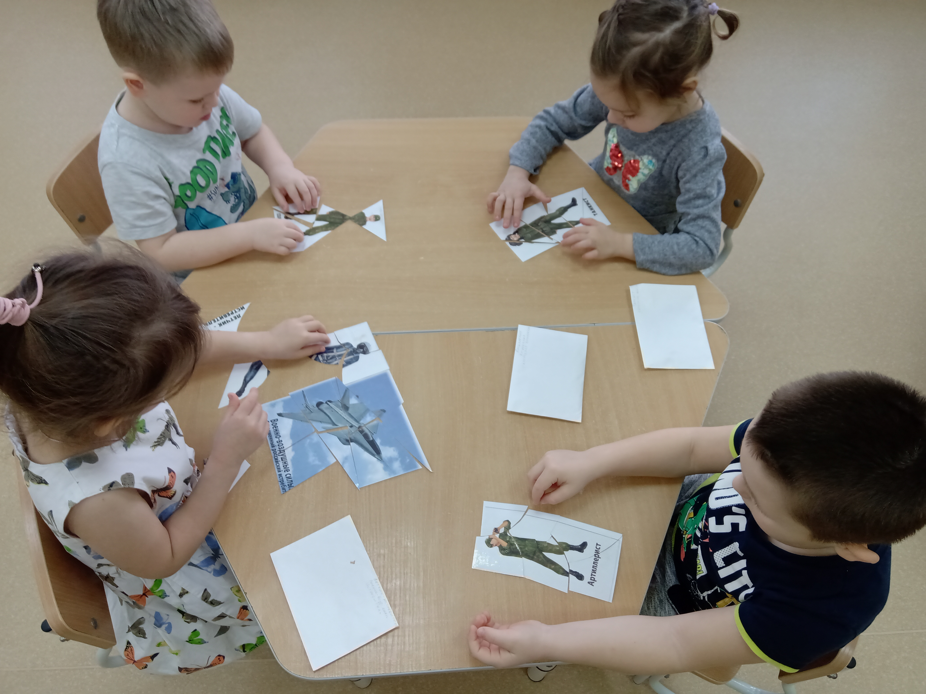 | 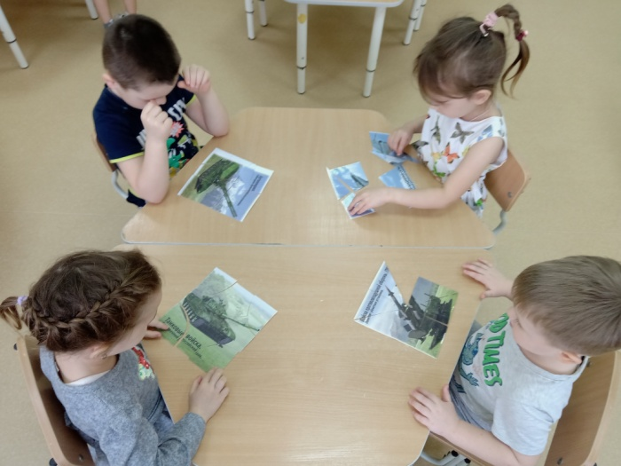
Дид.игра « Военные профессии» | Дид.игра «Узнай род войск»
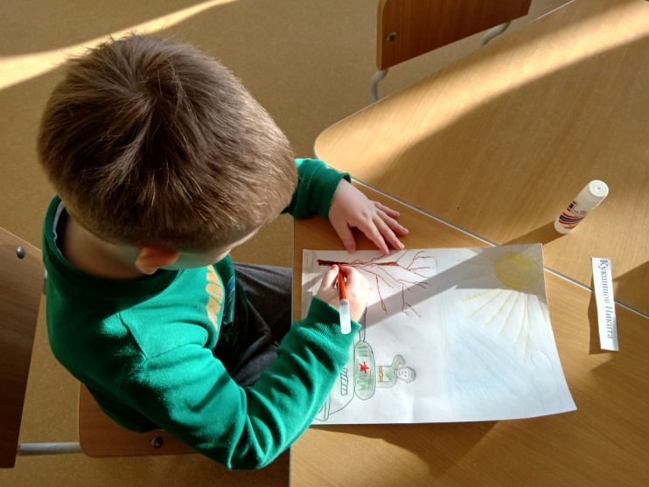 | 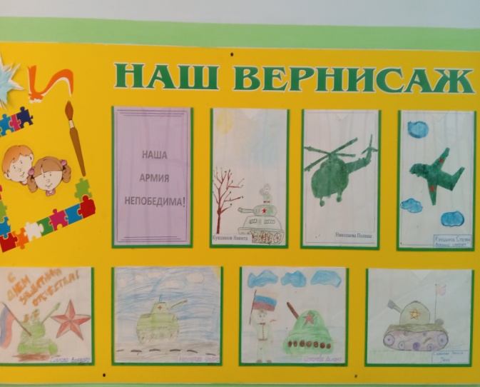
Подготовка рисунков к выставке | Выставка «Наша Армия – непобедима!»
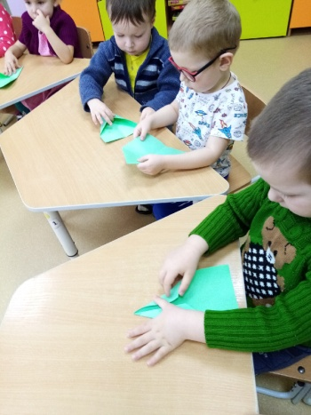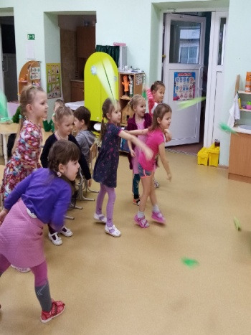 | 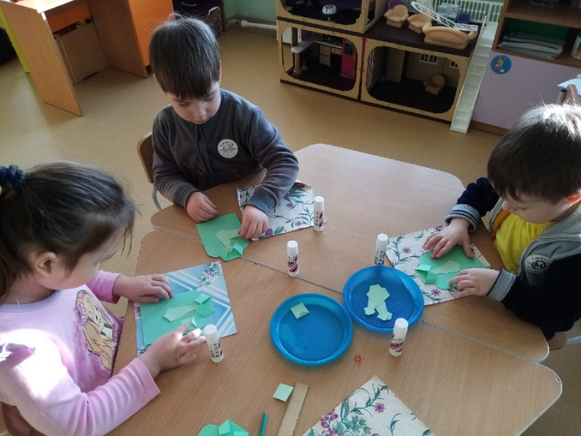
Нод Конструирование «Самолет» | НОД «Подарок для папы»

